Dörken DELTA-HF-PRIMER Grundierung

Dörken

Eigenschaften

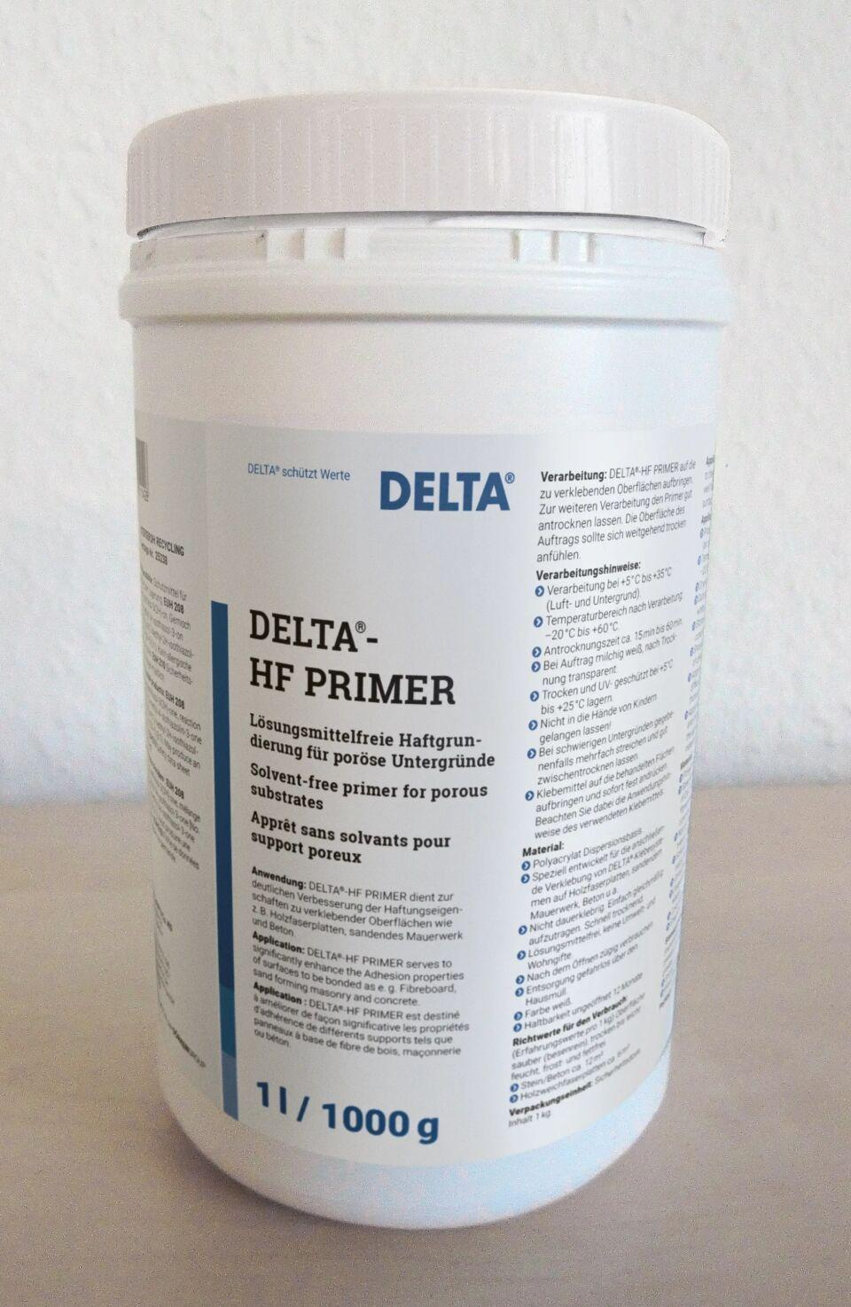

GTIN:

4004552011428

HAN:

02206087